Instrucciones para comedero de aves usando cono de pino
Materiales:
Cono de pino
Semilla de ave
Cuerda
Manteca vegetal (alternativa: mantequilla de maní)
Plato
Palito de paleta

Paso 1: Elimine la suciedad y los escombros de su cono de pino agitando/sacudiendo ligeramente, golpeando o cepillando el cono. ¡Esto ayudará a que su manteca o mantequilla de maní se pegue mejor!

Paso 2: Ate la cuerda alrededor del centro de su cono de pino, asegurándose de dejar dos extremos de cuerda para que su comedero pueda atarse a un árbol más tarde.

Paso 3: Usando el palito de paleta, extienda la manteca o mantequilla de maní por todo el cono de pino. Si la manteca es demasiado difícil de extender, puede calentarla en el microondas por 10-20 segundos para facilitar el proceso.

Paso 4: Heche la semilla de ave en un plato o bol/tazón poco profundo, luego enrolle su cono de pino en la semilla de ave. También puede derramar la semilla de ave en su cono con una cuchara grande. Es posible que deba presionar la semilla de ave sobre el cono de pino con las manos para que se pegue. ¡Este paso puede hacerse mejor al aire libre para evitar mucho desorden!

Paso 5: Ahora cuelgue su comedero para aves en un árbol. Las buenas ubicaciones de comederos de aves están en el extremo de las ramas donde las aves pueden verlas y acceder a ellas, ¡especialmente frente a las ventanas donde se pueden ver aves visitantes!

Conos comunes de Oregón

Abeto de Douglas (Pseudotsuga menziesii)
Rango: Muy común en todo el oeste de Oregón.
Longitud del cono: 2 – 4 pulgadas
Características: "Lenguas de dragón" entre escamas de cono.
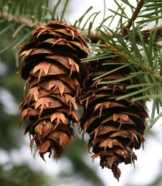

Pino ponderosa (Pinus ponderosa)
Rango: Muy común en el este de Cascades y el suroeste de Oregón, raro en el Valle de Willamette.
Longitud del cono: 3 – 6 pulgadas de largo
Características: Conos leñosos y espinosos.

Cicuta occidental (Tsuga hetorophylla)
Rango: Muy común en el oeste de Oregón.
Longitud del cono: 1/2 – 1 pulgada
Características: Conos pequeños con escamas delgadas y redondas.
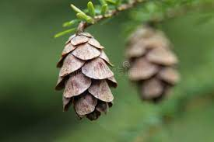

Abeto de Sitka (Picea sitchensis)
Rango: Muy común en la costa de Oregón y la Cordillera de la Costa.
Longitud del cono: 1 – 3 pulgadas
Características: Escamas onduladas en conos.
Pino Lodgepole / Pino de la orilla (Pinus contorta)
Rango: Muy común en la costa de Oregón y las altas elevaciones de las montañas Cascade.
Longitud del cono: 1.5 – 2.5 pulgadas
Características: Cono redondo con una pequeña espina.

Aliso rojo (Alnus rubra)
Rango: Común en el oeste de Oregón en elevaciones bajas.
Longitud del cono: 1/2 – 1 pulgada
Características: Conos delicados sin escamas.
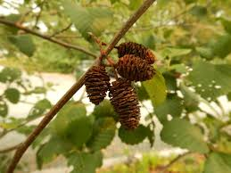

Pino blanco occidental (Pinus monticola)
Rango: Común en las Montañas cascade y altas elevaciones de la Cordillera de la Costa
Longitud del cono: 8 – 10 pulgadas
Características: Cono en forma de plátano con resina blanca.
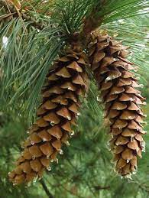

Cedro rojo occidental (Thuja plicata)
Rango: Común en el bosque maduro del oeste de Oregón
Longitud del cono: 1/4 - 1/2 pulgada
Características: Pequeños conos crecen en los extremos de las ramas.
